Titre / Title
Auteur n°1 – Fonction¹
Auteur n°2 – Fonction²
¹ Etablissement d’affiliation
² Etablissement d’affiliation

Résumé
Faites clair et attractif !
Abstract
Make it clear and attractive!

Keywords
5 maximum.
Mots clefs
5 maximum.

    - Introduction
      - Other
      - Other
        - Other
Text and Figures.
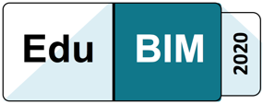
Figure 1 –Logo EduBIM2020

    - Other stuff
      - Other
        - Other
If the answer is 42, the question could be:
- Question 1;
- Question 2;

Question | Detail
Question 1 | Don’t panic
Question 2 | Get a towel
… | …
Figure 2 –Questions and Details
    - Bibliography
Only cited bibliography in text can be detailed here.

Attention article de 15 pages maximum

